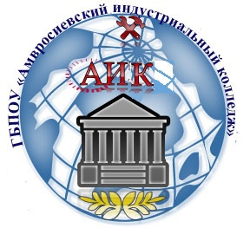 | МИНИСТЕРСТВО ОБРАЗОВАНИЯ И НАУКИ  ДОНЕЦКОЙ НАРОДНОЙ РЕСПУБЛИКИ  ГОСУДАРСТВЕННОЕ БЮДЖЕТНОЕ ПРОФЕССИОНАЛЬНОЕ ОБРАЗОВАТЕЛЬНОЕ УЧРЕЖДЕНИЕ  «АМВРОСИЕВСКИЙ ИНДУСТРИАЛЬНЫЙ КОЛЛЕДЖ»

ОТЧЕТ
директора ГБПОУ «Амвросиевский индустриальный колледж»

Лихачевой Татьяны Александровны

за 2021 - 2022 учебный год

Рассмотрено и одобрено
на заседании педагогического совета
протокол № 1 от "31" августа 2022 года

- СИСТЕМА УПРАВЛЕНИЯ
ГБПОУ «АМВРОСИЕВСКИЙ ИНДУСТРИАЛЬНЫЙ КОЛЛЕДЖ»

1.1. Цель. Основные задачи.
Основной целью образовательной деятельности колледжа является обеспечение условий, необходимых для получения среднего профессионального образования профессионально-образовательного уровня специалист среднего звена в соответствии с требованиями государственных образовательных стандартов среднего профессионального образования, подготовка кадров для потребностей Донецкой Народной Республики.
Главными задачами колледжа являются:
- осуществление образовательной деятельности определенного направления, которая обеспечивает подготовку специалистов среднего звена в соответствии с государственными стандартами СПО по специальностям;
- формирование учебных планов, программ учебных дисциплин, с учетом достижений науки и техники;
- развитие творческой активности преподавателей и студентов, которые основываются на новейших технологиях процесса обучения;
- обеспечение выполнения контрольных цифр приема граждан за счет бюджетных ассигнований бюджета Донецкой Народной Республики;
- внедрение передовых педагогических технологий в процесс обучения;
- усовершенствование методов управления образовательным процессом и формирование качественного преподавательского потенциала.

  - Принципы образовательной деятельности

Образовательная деятельность колледжа базируется на принципах:
- многопрофильности;
- качества образовательных услуг (качества содержания образования, качества технологий обучения, качества результатов образования);
- ступенчатости подготовки специалистов;
- демократичности;
- удовлетворение образовательных потребностей студентов в соответствии с их интересами, способностями и потребностями общества;
- использование государственных стандартов среднего профессионального образования как обязательного минимума содержания образования и содержания обучения;
- соответствия подготовки выпускников по образовательным программам среднего профессионального образования;
- инновационного развития образования;
- мобильности подготовки специалистов относительно удовлетворения требований рынка труда;
- личностной ориентации образования;
- формирование общечеловеческих ценностей;
- системности анализа всех факторов, которые влияют на качество образовательной деятельности, мониторинга и своевременного предотвращения кризисных явлений на уровне академической группы, учебного курса, отделения, образовательного учреждения;
- мониторинг качества образования, обеспечение прозрачности результатов мониторинга.

1.3 Соответствие организации управления Колледжа уставным требованиям

Управление Колледжем осуществляется в соответствии с законодательством Донецкой Народной Республики, Типовым положением об образовательном учреждении, Уставом и строится на сочетании принципов единоначалия и самоуправления.
Формами самоуправления являются собрание трудового коллектива, административный совет Колледжа, педагогический совет, методический совет, цикловые комиссии, профсоюзный комитет Колледжа, а также иные формы самоуправления.
Порядок выборов органов самоуправления и их компетенция определяются Уставом и соответствующими локальными актами Колледжа.
Трудовой коллектив составляют все работники Колледжа. Полномочия трудового коллектива осуществляются представительным органом трудового коллектива, реализующим их в период между общими собраниями Колледжа. Порядок организации и подготовки общего собрания определяется положением об общем собрании работников.
Для обеспечения коллегиальности в решении вопросов по учебно-методической работе в Колледже создан педагогический совет, объединяющий педагогических и других работников Колледжа, непосредственно участвующих в обучении и воспитании студентов. Состав и план работы педагогического совета определяются и утверждаются приказом директора Колледжа. В 2021-2022 учебном году проведено 5 педагогических советов.
Педагогический совет рассматривает наиболее важные вопросы, стоящие перед Колледжем в учебном году. Для подготовки педагогического совета и решения других вопросов, связанных с методической работой преподавателей, проводятся заседания методического совета.
Заседания педагогического и методического советов проводятся в соответствии с планами работы этих советов. В 2021-2022 учебном году проведено 5 методических советов.
Руководство учебно-методической работой преподавателей осуществляется непосредственно цикловыми комиссиями и методистом.
Заседания цикловых комиссий проводятся один раз в месяц в соответствии с планами работы.
Основные направления деятельности преподавателей по реализации учебно-методических мероприятий:
- разработка конкретных прикладных программ каждым преподавателем;
- подготовка методических материалов для использования в учебном процессе;
- внедрение новых педагогических технологий и методик обучения.
В колледже активизировалась работа преподавателей по использованию средств информатизации, прогрессивных методов обучения и оценки знаний студентов.
Для решения учебных и организационных вопросов проводятся совещания при директоре.
Ежегодно в колледже разрабатывается и осуществляется план контроля, который дает возможность контролировать работу всех подразделений, проверять выполнение решений педагогического и методического советов Колледжа.
Оперативное, повседневное управление Колледжем осуществляется директором Колледжа

1.4. Организация взаимодействия структурных подразделений

Колледж имеет в своей структуре следующие административно-управленческие подразделения:
1. учебная часть;
2. отделения;
3. методическая служба;
4. кадровая служба;
5. библиотека;
6. канцелярия;
7. административно-хозяйственная часть
8. бухгалтерия.
Деятельность структурных подразделений определяется соответствующими положениями об этих структурных подразделениях, которые также утверждаются директором.
Главной составляющей для работы всех подразделений Колледжа является Общий план работы ГБПОУ «Амвросиевский индустриальный колледж» на 2021-2022 учебный год, обсуждаемый и принимаемый на общем Педагогическом совете. Система управления Колледжем реализуется через планирование работы всех структурных подразделений Колледжа, организацию исполнения планов и контроль всех этапов работы. На основе Общего плана работы ГБПОУ «Амвросиевский индустриальный колледж» на 2021-2022 учебный год разрабатываются планы работы отделения, структурных подразделений и служб Колледжа, а также должностных лиц. Контроль организации работ и выполнении плана производится еженедельно в виде отчета руководителей на оперативном совещании при директоре.

2.ОБРАЗОВАТЕЛЬНАЯ ДЕЯТЕЛЬНОСТЬ

2.1. Информация о реализуемых образовательных программах

Образовательная деятельность в Колледже осуществляется в полном соответствии с нормативной базой Донецкой Народной Республики в соответствии с Лицензией на осуществление образовательной деятельности №013471 от 18.07.2022 г. серия МЛ №013471.
Государственное бюджетное профессиональное образовательное учреждение «Амвросиевский индустриальный колледж» обеспечивает профессиональную подготовку квалифицированных специалистов среднего звена по наименованиям укрупненной группы:
- Направление подготовки 08.00.00 Техника и технология строительства. по специальности 08.02.03 Производство неметаллических строительных изделий и конструкций
- Направление подготовки 15.00.00 Машиностроение по специальности 15.02.07 Автоматизация технологических процессов и производств (по отраслям);
- Направление подготовки 15.00.00 Машиностроение по специальности 15.02.01 Монтаж и техническая эксплуатация промышленного оборудования (по отраслям)
Проведена работа по получению лицензии на подготовку квалифицированных специалистов среднего звена по специальности
15.02.14 Оснащение средствами автоматизации технологических процессов и производств (по отраслям)
15.02.12 Монтаж, техническое обслуживание и ремонт промышленного оборудования (по отраслям)
Образовательный процесс в Колледже строился в 2021-2022 учебном году с учетом возрастных и индивидуальных особенностей студентов, был ориентирован на расширение возможностей обучающихся на их профессиональное самоопределение, повышение квалификации, специальной, физической и общекультурной подготовки выпускников.
Образовательный процесс включал в себя теоретическое обучение, учебную практику и производственную практику в организациях, на предприятиях.
Официальным языком, на котором велся образовательный процесс в Колледже, является русский язык.
Организация образовательного процесса осуществлялась в соответствии с расписанием занятий и основными профессиональными образовательными программами для каждой специальности. Рабочие учебные планы, программы были разработаны и утверждены Колледжем самостоятельно с учетом требований рынка труда на основе государственного образовательного стандарта ДНР
В Колледже установлены следующие основные виды учебных занятий;
– лекция;
– семинар;
– практическое занятие;
– лабораторное занятие;
– контрольная работа;
– консультация;
– самостоятельная работа;
– учебная практика;
–производственная (по профилю специальности) практика в организациях, на предприятиях;
– выполнение курсовой работы (курсовое проектирование).
Итоговая аттестация выпускников проводилась по программам:
- среднего общего образования — в форме итоговой аттестации по русскому языку и математике (4 студента выпускных групп)
- среднего профессионального образования — в форме защиты дипломного проекта (13 человек).
Обязательная аудиторная нагрузка составляла 36 часов в неделю, максимальная — 54 часа.
Расписание занятий составлялось на семестр в соответствии с утвержденными рабочими учебными планами, графиком учебного процесса, тарификацией преподавателей. Расписание предусматривало непрерывность учебного процесса в течение учебного дня и равномерное распределение учебной нагрузки в течение учебной недели.
В Колледже пятибалльная форма системы оценок.

2.2 Организация приёмной кампании в 2021-2022 учебном году.

Приём в ГБПОУ «Амвросиевский индустриальный колледж» осуществляется в соответствии с Правилами приема в ГПОУ «Амвросиевский индустриально-экономический колледж». Правила приема разработаны на основании следующих нормативно-правовых документов:
– Порядок приема на обучение по образовательным программам среднего профессионального образования, утвержденным приказом Министерства образования и науки Донецкой Народной Республики 04 июня 2020 г. №86-НП «Об утверждении Порядка приема на обучение по образовательным программам среднего профессионального образования», зарегистрированным в Министерстве юстиции Донецкой Народной Республики 05 июня 2020 года, регистрационный №5865

-– Устав ГБПОУ «Амвросиевский индустриальный колледж», утвержденный приказом Министром образования и науки Донецкой Народной Республики от 16 декабря 2021 года № 1160.
– Правила приема в ГБПОУ «Амвросиевский индустриальный колледж» на 2022-2023 учебный год, утверждены приказом от 04.05.2022 г. № 53 с изменениями от 11.072022.
В Колледж принимаются граждане ДНР. Обучалось также по квоте, предоставленной Министерством образования и науки, 2 гражданина Российской Федерации.
При приеме Колледж обеспечивает соблюдение прав граждан на образование, установленных законодательством ДНР.
Обучение в Колледже обеспечивается на конкурсной основе за счет бюджетных ассигнований Республиканского бюджета Донецкой Народной Республики, если образование данного уровня предоставляется обучающемуся впервые. Прием на обучение проводится на основе личного заявления абитуриента. В целях информирования о приеме на обучение Колледж размещает информацию на официальном сайте Колледжа в информационно-телекоммуникационной сети «Интернет», а также обеспечивает свободный доступ в здание Колледжа к информации, размещенной на информационном стенде.
Профориентационная работа в колледже проводится на высоком уровне. Преподаватели колледжа посетили школы города и района и провели работу по агитации выпускников для поступления в колледж.
В 2021-2022 учебном году проводился набор абитуриентов для обучения по 3 программам подготовки специалистов среднего звена, которые были одобрены Министерством образования и науки в контрольных цифрах приема на 2021-2022 учебный год.
Таблица 1
Код специальности/  профессии | Название специальности/профессии
 |  | Предложения по установлению Контрольных цифр приема | Результаты конкурса
08.02.03 | Производство неметаллических строительных изделий и конструкций | 24 | 24
15.02.14 | Оснащение средствами автоматизации технологических процессов и производств (по отраслям) | 24 | 24
15.02.12 | Монтаж, техническое обслуживание и ремонт промышленного оборудования (по отраслям) | 24 | 12
Контрольные цифры в 2021 году были выполнены не полностью. Фактический набор в 2021-2022 на очную форму обучения составил: 51 за счёт бюджетных мест, 2 – за счёт средств юридических и физических лиц.
2.3. Качество подготовки обучающихся

Анализ качества подготовки обучающихся, целесообразно рассматривать через ряд показателей: контингент студентов, успеваемости студентов, как текущая, так и семестровая, результаты посещения занятия студентами очной формы обучения, результаты практического обучения, результаты Государственной итоговой аттестации по программам среднего профессионального образования по специальностям, результаты ГИА по программам общего среднего образования.
Контингент студентов на 01.10.2021 года составлял на очном отделении — 166 студентов.
По курсам: | 1 курс | 2 курс | 3 курс | 4 курс
Контингент очной формы: 166 человек | 53 | 54 | 41 | 18
За период с IV квартала 2021 года по III квартал 2022 года отчислено было 11 студентов. Из них: 2 — за академическую успеваемость, 9 — по заявлению (собственное желание). Выпуск — 13 студентов.
Образовательный процесс по основным профессиональным образовательным программам регламентировался рабочими учебными программами, графиком учебного процесса и расписанием занятий. Учебные программы выполнены полностью по всем дисциплинам, о чем свидетельствуют записи в классных журналах и журналах производственной практики. Все дисциплины, включенные в рабочий учебный план, имели завершающую форму контроля. Зачеты, итоговые и директорские контрольные работы проводились за счет времени, отведенного на изучение дисциплины.
Таблица 2
РЕЗУЛЬТАТЫ
мониторинга качества подготовки студентов
по общеобразовательным дисциплинам
№ п/п | Название учебной дисциплины общеобразовательного учебного цикла | семестр | Успеваемость (успевающих на "3", "4", "5" без "2" и н/аттестат) |  | Качество знаний  ("4" и "5")
 |  |  | к-во | % | к-во | %
1 | 2 | 3 | 4 | 5 | 6 | 7
 | Русский язык | 1 | 37 | 100 | 32 | 86,5
 |  | 2 | 37 | 100 | 28 | 75,7
 | Литература | 1 | 37 | 100 | 32 | 86,5
 |  | 2 | 37 | 100 | 28 | 75,7
 | Родной (русский) язык | 2 | 37 | 100 | 28 | 75,7
 | Иностранный язык | 1 | 37 | 100 | 33 | 89,2
 |  | 2 | 37 | 100 | 28 | 75,7
 | История | 1 | 37 | 100 | 34 | 91,9
 | История (Россия в мире) | 2 | 37 | 100 | 30 | 81,1
 | География | 1 | 37 | 100 | 34 | 91,9

Продолжение таблицы 2
1 | 2 | 3 | 4 | 5 | 6 | 7
 | Экономика | 2 | 37 | 100 | 33 | 89,2
 | Право | 2 | 37 | 100 | 33 | 89,2
 | *Математика (математика: алгебра и начала математического анализа, геометрия: 2020-2021 уч.год) | 1 | 37 | 100 | 24 | 64,9
 | Математика | 2 | 37 | 100 | 24 | 64,9
 | Информатика и ИКТ | 1 | 37 | 100 | 31 | 83,8
 |  | 2 | 37 | 100 | 27 | 73
 | Физика | 1 | 37 | 100 | 27 | 73
 |  | 2 | 37 | 100 | 24 | 64,9
 | Астрономия | 2 | 37 | 100 | 24 | 64.9
 | Химия | 1 | 37 | 100 | 32 | 86,5
 | Биология | 1 | 37 | 100 | 36 | 97,3
 | Физическая культура | 1 | 37 | 100 | - | -
 |  | 2 | 37 | 100 | 33 | 89,2
 | Основы безопасности жизнедеятельности | 2 | 37 | 100 | 29 | 78,4
 | Экология | 2 | 37 | 100 | 35 | 94,6

Таблица 3
РЕЗУЛЬТАТЫ
мониторинга успеваемости и качестве знаний
по результатам промежуточной аттестации
по общему гуманитарному и социально-экономическому циклу, математическому и общему естественнонаучному циклу, общепрофессиональному и профессиональному циклам
№ п/п | Код и наименование профессии/специальности | Численность студентов (сумма по всем курсам) |  |  | Успеваемость, чел. (успевающих на "3", "4", "5" без "2" и н/аттестат) |  |  | % успеваемости |  | Причина неуспеваемости студентов (при наличии) |  |  | Качество знаний ("4" и "5"), %
 |  | семестр |  |  | семестр |  |  | семестр |  | семестр |  |  | семестр
 |  | 1 | 2 |  | 1 | 2 |  | 1 | 2 | 1 | 2 |  | 1 | 2
1 | 2 |  |  |  | 4 |  |  | 5 |  | 6 |  |  | 7
 | 5.02.01 Монтаж и техническая эксплуатация промышленного оборудования (по отраслям) | 10 |  | 9 | 10 |  | 9 | 100 | 100 | - |  | - | 50 |  | 44,4
 | 15.02.14 Оснащение средствами автоматизации технологических процессов и производств (по отраслям) | 13 |  | 11 | 13 |  | 11 | 100 | 100 | - |  | - | 46,2 |  | 45,5
Продолжение таблицы 3
1 | 2 | 3 |  | 4 |  | 5 |  | 6 |  | 7
 | 15.02.07 Автоматизация технологических процессов и производств (по отраслям) | 38 | 39 | 37 | 39 | 97,4 | 100 | более 50% пропусков занятий |  | 65,8 | 61,5
 | 08.02.03 Производство неметаллических строительных изделий и конструкций | 43 | 27 | 42 | 27 | 97,4 | 100 | более 50% пропусков занятий |  | 37,2 | 40,7
 | Итого | 104 | 86 | 102 |  | 98,1 |  |  |  | 49,8 | 51,2

Таблица 4
Выполнение выпускной квалификационной работы
Год выпуска | Количество студентов | Защита, (%) |  |  |  | Успеваемость % | Качество, %
 |  | «5» | «4» | «3» | «2»
08.02.03 Производство неметаллических строительных изделий и конструкций | 9 | 3 | 3 | 3 | - | 100 | 66,6
15.02.07 Автоматизация технологических процессов и производств (по отраслям) | 4 | - | 4 | - | - | 100 | 100

Колледж выдал выпускникам, освоившим соответствующую основную профессиональную образовательную программу в полном объеме и прошедшим государственную итоговую аттестацию, диплом государственного образца ДНР, заверенные печатью Колледжа – в июне были выданы 13 дипломов, 22 студентам выпускных групп был предоставлен академический отпуск в связи с призывом по мобилизации.
Качество знаний обучающихся и формируемых у них компетенций контролируется определенным государственным образовательным стандартом среднего профессионального образования в рамках текущего контроля, промежуточной и итоговой аттестации.
Текущий контроль знаний осуществляется преподавателем, ведущим теоретическую подготовку у обучающихся, с использованием разработанных контрольно-измерительных материалов (КИМ).
С целью повышения качества подготовки обучающихся в ГБПОУ «Амвросиевский индустриальный колледж» соответствии с «Положением о фонде оценочных средств» сформирована электронная база данных оценочных средств, используемая для оценки качества обучающихся, как при проведении текущего контроля, так и промежуточной аттестации.
В соответствии с «Порядком организации учебного процесса», предусмотрены следующие виды промежуточной аттестации студентов:
Семестровый экзамен – это форма контроля усвоения обучающимися теоретического и практического материала по отдельной учебной дисциплине за семестр, который проводится как контрольное мероприятие.
Семестровый зачет/дифференцированный зачет – это форма итогового контроля, которая основывается на оценивании результатов обучения по дисциплине на основе текущего контроля и предусматривает обязательное присутствие обучающихся. Семестровый зачет может быть выставлен в форме дифференцированного зачета.
Семестровый контроль учебной работы обучающихся осуществляется в период проведения промежуточных аттестаций, предусмотренных учебным планом специальностей и графиком учебного процесса колледжа, утвержденных директором колледжа.
Практическая направленность обучения студентов — основное направление подготовки студентов колледжа. Практическое обучение в колледже по специальностям проходит в рамках реализации ОПОП, ГОСТ СПО. Формирование общих компетенций выполняется и в процессе изучения дисциплин общего гуманитарного и социально-экономического цикла, математического и естественнонаучного цикла, а также общепрофессиональных дисциплин.
Практика является обязательным разделом ОПОП и ГОС СПО. Практика представляет собой вид учебных занятий, обеспечивающих практико-ориентированную подготовку студентов. При реализации ОПОП СПО предусматриваются следующие виды практик: учебная и производственная, преддипломная.
Учебная практика для специальностей может проводиться концентрированно и рассредоточено, чередуясь с теоретическими занятиями в рамках соответствующих профессиональных модулей. Учебная практика проводится на предприятиях, материально-техническое оснащение которых отвечает требованиям, предъявляемым государственным образовательным стандартом по специальностям к организации практического обучения.
Материально-техническая база колледжа создает благоприятные условия для целенаправленного практического обучения студентов. Именно на учебной практике и возможно полноценное моделирование будущей профессиональной деятельности студента и ситуаций, соответствующих этой деятельности.
Базами практики студентов являются:
- ООО ЛЮКС ЛТД (договор №5 от 10.12.2021 г);
- ООО «ТЕХПРОМ» (договор №6 от 13.12.2021 г);
- Филиал № 1 ООО «ПИК-ЦЕМЕНТ+»(договор №1 от 20.01.2022 г)
- СПП «Амвросиевкатеплосеть» ГП «Донбасстеплоэнерго» (договор №2 от 20.01.2022 г)
- КП «Вода Донбасса» Амвросиевское производственное управление ВКХ (договор №3 от 20.01.2022 г);
- ООО "ФИРМА "КАСКАД-АГРО" (договор №3 от 20.01.2022 г)

2.4. Оценка учебно-методического обеспечения

Учебно-методическая деятельность Колледжа направлена на повышение качества и координацию учебно-воспитательной работы педагогического коллектива, повышение методического мастерства преподавателей.
Основные положения учебно-методического обеспечения разработаны на основе Конституции Донецкой Народной Республики, Законом Донецкой Народной Республики «Об образовании», Постановлениями Народного Совета Донецкой Народной Республики, Указами и Распоряжениями Главы Донецкой Народной Республики, Постановлениями и Распоряжениями Совета Министров Донецкой Народной Республики; Приказами и Письмами Министерства образования и науки Донецкой Народной Республики; Приказами и распоряжениями местных органов исполнительной власти; Локальными нормативными актами, Методическими рекомендациями учебно-методического отдела профессионального образования ГБУ ДПО «Институт развития профессионального образования». Всего в колледже существует 65 локально-нормативных правовых актов, на основании которых и осуществляется образовательная деятельность колледжа.
Учебный процесс в колледже организовывается в соответствии с учебными планами, графиком учебного процесса, рабочими программами учебных дисциплин, профессиональных модулей.

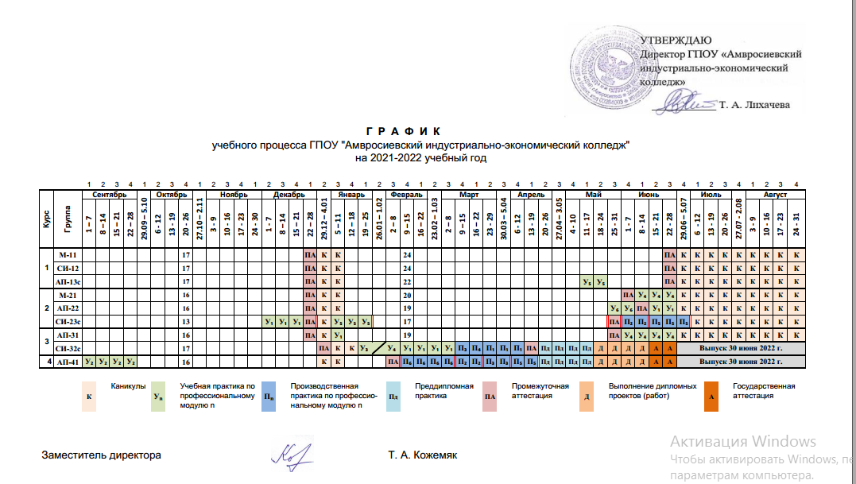

Учебные планы отражают образовательный уровень, квалификацию, нормативный срок обучения, распределение максимальной и обязательной учебной нагрузки обучающегося в часах, вариативный компонент плана. Рабочие программы учебных дисциплин и профессиональных модулей образовательных программ разработаны в соответствии с Государственными образовательными стандартами среднего профессионального образования Донецкой Народной Республики.
Преподавателями Колледжа разработаны учебно-методические комплексы учебных дисциплин, профессиональных модулей, включающие нормативную документацию, программно-планирующую документацию, сведения об обеспеченности учебно-методической литературой, средства обучения, средства контроля (фонд оценочных средств).

2.5. Оценка библиотечно-информационного обеспечения реализуемых образовательных программ.

Библиотека ГБПОУ «Амвросиевский индустриальный колледж» является учебным, научным, информационным и культурно-просветительским центром.
Задачами библиотеки являются: обеспечение учебно-воспитательного процесса необходимой информацией, новой литературой, в том числе и периодическими изданиями, электронными документами, дополнительной информацией.
Преподаватели, студенты, сотрудники пользуются информационно-библиотечным фондом колледжа, в библиотеке действует зона Wi-Fi.
В библиотеке имеются нормативно-правовые документы:
-Конституция Донецкой Народной Республики;
-Закон «О библиотеках и библиотечном деле»;
-Закон «Об образовании»;
-Закон «О культуре»;
-Закон «Об информации и информационных технологиях»;
-Положение о библиотеке;
-Положение об электронной библиотеке;
-Паспорт библиотеки;
-Правила пользования библиотекой;
-Должностные инструкции заведующего библиотекой, библиотекаря;
-План работы библиотеки;
- Приказ Министерства культуры Донецкой Народной Республики № 127-ОД от 26.03.2018 «Об утверждении Порядка проведения аттестации работников государственных и муниципальных (коммунальных) библиотек Донецкой Народной Республики».
Библиотека имеет читальный зал с выходом в интернет площадью 108 м² и книгохранилище площадью 116 м².
Библиотечный фонд составляет 50838 экземпляров, фонд основной учебной литературы — 42324 экземпляров. В библиотеке имеются инвентарные книги и книги суммарного учета библиотечного фонда. Списки текущих пополнений библиотечного фонда фиксируются в суммарную, инвентарную книги и бумажный каталог.
Общее количество изданий основной литературы, перечисленной в рабочих программах дисциплин (модулей), в наличии (суммарное количество экземпляров) в библиотеке по основной образовательной программе — 1569 экземпляров.
Общее количество наименований основной литературы, перечисленной в рабочих программах дисциплин (модулей), в наличии (суммарное количество экземпляров) в библиотеке по основной образовательной программе — 56 единиц.
Количество учебных и учебно-методических (включая электронные базы периодических изданий) печатных и/или электронных изданий по каждой дисциплине и междисциплинарному курсу (включая электронные базы периодических изданий) профессионального учебного цикла — 72 единицы.
Общее количество печатных изданий дополнительной литературы, перечисленной в рабочих программах дисциплин (модулей), в наличии в библиотеке (суммарное количество экземпляров) по основной образовательной программе — 250 экземпляров.
Общее количество наименований дополнительной литературы, перечисленной в рабочих программах дисциплин (модулей), в наличии в библиотеке по основной образовательной программе — 17 единиц.
Количество справочно-библиографических изданий на 100 обучающихся (по списочному количеству обучающихся с учетом всех форм обучения) — 28 единиц на 100 обучающихся.
В начале учебного года студентам очной формы обучения были выданы учебники. В учебных группах нового набора проведены библиотечные уроки, на которых библиотекари проводят экскурсию по библиотеке, знакомят с правилами пользования библиотекой.
Большое внимание уделялось популяризации литературы. Библиотечный фонд раскрывают выставки новой литературы, тематические, к знаменательным и памятным датам, организованные в читальном зале, в аудиториях; к педагогическим советам, на заседаниях цикловых комиссий, на совете классных руководителей студенческих групп, на воспитательных часах и т.д.
Работники библиотеки подбирали литературу, информацию (в сети Интернет) к воспитательным часам, написанию курсовых и дипломных проектов, выступлениям на конференциях в колледже и в Республике, педагогическим советам и т.д.

3. МЕТОДИЧЕСКАЯ РАБОТА
Выполнение задач концепции развития ГБПОУ «Амвросиевский индустриальный колледж» обеспечивает методическая работа. Она повышает научный уровень преподавателя, его подготовку к усвоению содержания государственных образовательных стандартов среднего профессионального и среднего общего образования, постоянно знакомит с достижениями методик преподавания, изучению и внедрению в практику передового педагогического опыта, обогащению знаний новыми прогрессивными методами и формами обучения.
Методическая работа в колледже - это сложная педагогическая система, каждый компонент которой направлен на реализацию Государственных образовательных стандартов среднего профессионального и среднего общего образования, на формирование высокопрофессиональной личности, развитие ее творческих способностей.
С 2019 года педагогический коллектив ГБПОУ «Амвросиевский индустриальный колледж» работает над решением методической проблемы: «Повышение качества преподавания в условиях внедрения ГОС СПО в учебно-воспитательный и производственный процесс колледжа».
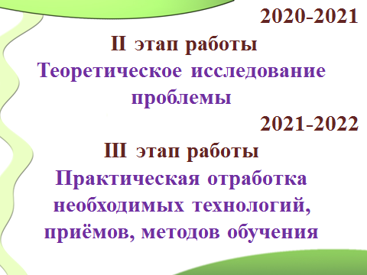
Действует программа работы над методической проблемой, предусматривающая систему, этапы которой определены временными границами и организационными формами.
Основными целями работы методического кабинета в 2021-2022 году совершенствование уровня педагогического мастерства преподавателей посредством самообразования, повышения квалификации, обмена актуальным педагогическим опытом, внедрения в образовательный процесс инновационных образовательных технологий.
3.1 Задачи, над которыми работал педагогический коллектив:
– стимулировать инновационную деятельность преподавателей колледжа в условиях реализации ГОС;
– организовывать научно-исследовательскую деятельность преподавателей и студентов в соответствии с требованиями ГОС СПО и профессиональных стандартов;
– повышать уровень профессиональной компетентности педагогических работников колледжа в соответствии с требованиями закона «Об образовании»;
– активизация работы преподавателей по темам самообразования, способствующим обобщению актуального педагогического опыта;
– совершенствовать систему мониторинга и диагностики успешности уровня профессиональной компетентности и методической подготовки педагогов в соответствии с требованиями профессионального стандарта;
– использовать современные достижения педагогической науки в области преподавания учебных дисциплин и профессиональных модулей в условиях реализации ГОС СПО.
Приоритетными направлениями деятельности методического кабинета, по которым работали педагогические работники колледжа:
1 Организационно-аналитическая деятельность.
2 Изучение и распространение опыта работы преподавателей.
3 Методическая работа преподавателей.
4 Повышение профессионального мастерства преподавателей.
5 Методическая и исследовательская деятельность преподавателей и студентов.
6 Диагностико-аналитическая деятельность.
Совершенствование организации методической работы
1. Обновление фонда учебной литературы по специальностям;
2. Активизировать работу цикловых комиссий по переработке, дополнении учебно-методических комплексов по учебным дисциплинам, МДК и ПМ в соответствии с обновлёнными программами ГОС СПО и ГОС СОО с целью подготовки к государственной аккредитации образовательной деятельности по основным профессиональным СПО.
3. Способствовать участию преподавателей в территориальных и республиканских профессиональных конкурсах, олимпиадах с целью повышения профессиональной компетентности.
4. Организовать прохождение курсов повышения квалификации преподавателей, библиотекарей, заведующих лабораториями.
5. Способствовать успешному прохождению аттестации педагогических работников.
3.2 Организационная работа:
Методическая работа в колледже проводилась в целях улучшения качества обучения, подготовки высококвалифицированных и конкурентоспособных специалистов, адаптированных к современным условиям, в соответствии с ГОС СПО.
Объектами методической работы являлись различные стороны образовательного процесса: учебная, научно-исследовательская, аналитическая, информационная, консультационная и другие виды.
Основными формами учебно-методической работы в текущем году были:
• Повышение квалификации и самообразование;
- Подготовка к аттестации;
- Работа консультационной площадки;
- Работа методического совета;
- Работа цикловых комиссий;
- Работа школы педагогического мастерства.
- Участие в вебинарах;
- Участие в профессиональных конкурсах;
- Участие в научно-практических конференциях;
Реализация программ подготовки специалистов среднего звена в достаточной мере подкреплена необходимым учебно-методическим и информационным обеспечение. Создание учебно-нормативного и учебно-методического обеспечения является приоритетным направлением методической работа колледжа.
Преподаватели приняли активное участие в корректировке программ учебных дисциплин и модулей, календарно-тематических планов, разработке КИМ по учебным дисциплинам и КОС по ПМ, создании учебно-методических комплексов.
В учебном году методическая служба ориентировала свою деятельность на:
• Совершенствование условий для непрерывного образования педагогических работников;
• Развитие проектно-исследовательской работы по программам профессионального образования;
• Активизацию процесса внедрения методических разработок, передового педагогического опыта в педагогическую практику;
• Прогнозировании и организации повышения квалификации и профессиональной переподготовки преподавателей;
• Организацию работы ЦК;
• Организацию участия педработников в Республиканских, территориальных конкурсах и конференциях;
• Формирование инновационной компетенции у педагогических работников;
• Методическая поддержка передового педагогического опыта;
- Организация проведения образовательного процесса с использованием ЭО и ДОТ на дистанционной платформе в сети ВКОНТАКТЕ;
• Совершенствование качества методического сопровождения. Основной целью работы методической службы в 2021/2022 учебном году являлось повышение методической компетентности преподавателей, как главного фактора, обеспечивающего результативность процесса обучения и методическое сопровождение инновационного развития колледжа.
3.3 Повышение профессионального уровня и методического мастерства преподавателей
В ГБПОУ «Амвросиевский индустриальный колледж» на 01.09.2021 работало 19 преподавателей из них: 1 – в декрете. Качественный состав педагогическо коллектива составляет: высшей квалификационной категории - 10 человек, первой - 6 человек, второй-2 (1 декрет), специалист -2, звание «старший преподаватель» - 2, на 30.07.2022 высшей квалификационной категории - 9 человек, первой - 7 человек, второй-1 (1 декрет), специалист -2, звание «старший преподаватель» - 1
Качественный состав педагогического коллектива в 2021-2022 учебном году

Одним из главных направлений методической работы является постоянное совершенствование педагогического мастерства, повышение квалификации педагогических кадров.
Повышение квалификации должно носить опережающий характер, обеспечивать профессионально-личностное развитие педагога, непрерывно улучшать его профессиональные качества и способности.
В 2020-2021 учебном году прошли курсы повышения квалификации:
1.Варавина Н.П. – по Дополнительной профессиональной программе повышения квалификации педагогических работников, преподавателей организаций, осуществляющих образовательную деятельность по программам среднего профессионального образования, профессионального обучения и дополнительным профессиональным программам (преподаватели общепрофессиональных и профессиональных учебных циклов с повышением квалификации в области ИКТ), (88 часов) на базе ГО ДПО «Институт развития профессионального образования.
-по Дополнительной профессиональной программе повышения квалификации по общим вопросам охраны труда в образовательных организациях (72 часа) на базе ГБУ ДПО «Институт развития профессионального образования».
- по Дополнительной профессиональной программе повышения квалификации педагогических работников, преподавателей организаций, осуществляющих образовательную деятельность по программам среднего профессионального образования, профессионального обучения и дополнительным программам категории «методисты образовательных организаций» (88 часов) на базе ГБУ ДПО «Институт развития профессионального образования».
2.Запорожцева Н.Л. - по Дополнительной профессиональной программе повышения квалификации педагогических работников, преподавателей организаций, осуществляющих образовательную деятельность по программам среднего профессионального образования, профессионального обучения и дополнительным профессиональным программам (преподаватели общепрофессиональных и профессиональных учебных циклов с повышением квалификации в области ИКТ), (88 часов) на базе ГО ДПО «Институт развития профессионального образования.
-по Дополнительной профессиональной программе повышения квалификации по общим вопросам охраны труда в образовательных организациях (72 часа) на базе ГБУ ДПО «Институт развития профессионального образования».
3.Иванова Г.В. – по Дополнительной профессиональной программе повышения квалификации педагогических работников, преподавателей организаций, осуществляющих образовательную деятельность по программам среднего профессионального образования, профессионального обучения и дополнительным программам (преподаватель общего гуманитарного, социально-экономического, математического, общего естественнонаучного циклов по ГОСТ СПО с повышением квалификации в области ИКТ), (88 часов) на базе ГО ДПО «Институт развития профессионального образования.
--по Дополнительной профессиональной программе повышения квалификации по общим вопросам охраны труда в образовательных организациях (72 часа) на базе ГБУ ДПО «Институт развития профессионального образования».
4.Климанева С.Н. - по Дополнительной профессиональной программе повышения квалификации педагогических работников, преподавателей организаций, осуществляющих образовательную деятельность по программам среднего профессионального образования, профессионального обучения и дополнительным профессиональным программам (преподаватели общепрофессиональных и профессиональных учебных циклов с повышением квалификации в области ИКТ), (88 часов) на базе ГО ДПО «Институт развития профессионального образования.
-по Дополнительной профессиональной программе повышения квалификации по общим вопросам охраны труда в образовательных организациях (72 часа) на базе ГБУ ДПО «Институт развития профессионального образования».
5.Кожемяк Т.А. – по программе повышения квалификации: «Современный урок физики в контексте новых образовательных стандартов. С повышением квалификации по ИКТ (172 часа) на базе ГОУ ДПО «Донецкий республиканский институт педагогического образования»,
- по дополнительной профессиональной программе повышения квалификации по общим вопросам охраны труда в образовательных организациях (72 часа) на базе ГБУ ДПО «Институт развития профессионального образования.
6.Кучковская Т.А. – по Дополнительной профессиональной программе повышения квалификации педагогических работников, преподавателей организаций, осуществляющих образовательную деятельность по программам среднего профессионального образования, профессионального обучения и дополнительным профессиональным программам (преподаватели общепрофессиональных и профессиональных учебных циклов с повышением квалификации в области ИКТ), (88 часов) на базе ГО ДПО «Институт развития профессионального образования.
-по Дополнительной профессиональной программе повышения квалификации по общим вопросам охраны труда в образовательных организациях (72 часа) на базе ГБУ ДПО «Институт развития профессионального образования».
7.Лыга И.П. - по Дополнительной профессиональной программе повышения квалификации педагогических работников, преподавателей организаций, осуществляющих образовательную деятельность по программам среднего профессионального образования, профессионального обучения и дополнительным профессиональным программам (преподаватели общепрофессиональных и профессиональных учебных циклов с повышением квалификации в области ИКТ), (88 часов) на базе ГБУ ДПО «Институт развития профессионального образования
-по Дополнительной профессиональной программе повышения квалификации по общим вопросам охраны труда в образовательных организациях (72 часа) на базе ГБУ ДПО «Институт развития профессионального образования».
-по Дополнительной программе повышения квалификации руководителей образовательных организаций среднего профессионального образования «Современный менеджмент» (заведующие учебными мастерскими и лабораториями образовательных организаций среднего профессионального образования) (72 часа) на базе ГБУ ДПО «Институт развития профессионального образования».
8.Лиманенко С.А. - по Дополнительной профессиональной программе повышения квалификации педагогических работников, преподавателей организаций, осуществляющих образовательную деятельность по программам среднего профессионального образования, профессионального обучения и дополнительным профессиональным программам (преподаватели общепрофессиональных и профессиональных учебных циклов с повышением квалификации в области ИКТ), (88 часов) на базе ГБУ ДПО «Институт развития профессионального образования.
9.Локтев А.Л. - по Дополнительной профессиональной программе повышения квалификации педагогических работников, преподавателей организаций, осуществляющих образовательную деятельность по программам среднего профессионального образования, профессионального обучения и дополнительным профессиональным программам (преподаватели общепрофессиональных и профессиональных учебных циклов с повышением квалификации в области ИКТ), (88 часов) на базе ГБУ ДПО «Институт развития профессионального образования.
10.Нусенкис Т.И. - по Дополнительной профессиональной программе повышения квалификации педагогических работников, преподавателей организаций, осуществляющих образовательную деятельность по программам среднего профессионального образования, профессионального обучения и дополнительным профессиональным программам (преподаватели общепрофессиональных и профессиональных учебных циклов с повышением квалификации в области ИКТ), (88 часов) на базе ГБУ ДПО «Институт развития профессионального образования.
-по Дополнительной профессиональной программе повышения квалификации по общим вопросам охраны труда в образовательных организациях (72 часа) на базе ГБУ ДПО «Институт развития профессионального образования».
11.Хань В.В. – по Дополнительной профессиональной программе повышения квалификации по общим вопросам охраны труда в образовательных организациях (72 часа) на базе ГБУ ДПО «Институт развития профессионального образования».
- по Дополнительной профессиональной программе повышения квалификации руководителей образовательных организаций среднего профессионального образования «Современный образовательный менеджмент» категория «Заведующие отделениями ОО СПО» (в объеме 72 часа) на базе ГБУ ДПО «Институт развития профессионального образования».
12.Хибик Н.В. - по программе: Формирование профессиональных умений учителя математики с повышением квалификации по ИКТ (78 часов) на базе ГОУ ДПО «Донецкий республиканский институт дополнительного педагогического образования».
- по программе «Совершенствование профессиональной компетентности педагога» по предметам «Информатика и ИКТ» и «Компьютерная графика» в условиях реализации ГОС, для преподавателей предмета «Информатика и ИКТ» и предмета «Компьютерная графика» на базе ГОУ ДПО «Донецкий республиканский институт дополнительного педагогического образования».
13.Цуцман Ю.Д. – по Дополнительной программе повышения квалификации руководителей образовательных организаций среднего профессионального образования «Современный менеджмент» (заведующие учебными мастерскими и лабораториями образовательных организаций среднего профессионального образования) (72 часа) на базе ГБУ ДПО «Институт развития профессионального образования».
В течение 2021-2022 учебного года проводились консультации для различных категорий педагогических работников. Основная тематика консультаций: по планированию работы, подготовке мастер - классов, разработке образовательных программ учебных дисциплин и ПМ
В течение 2020-2021 учебного года проводились консультации для различных категорий педагогических работников. Основная тематика консультаций: по планированию работы, подготовке мастер - классов, разработке образовательных программ учебных дисциплин и ПМ
Аттестация педагогических кадров – составная часть повышения квалификации. Она предполагает повышение квалификации, развитие творческой активности, стимулирование деятельности, дифференцированную оценку результатов педагогического труда. В 2021-2022 учебном году прошли аттестацию:
на присвоение квалификационной категории «специалист высшей категории» - Кожемяк Т.А., преподаватель физики;
на присвоение квалификационной категории «специалист первой категории» - Климанева С.Н., Лыга И.П., Хибик Н.В.

3.3 Работа методического совета:
Цели, над которыми работали члены методического совета:
- управление совершенствованием качества образовательного процесса;
- повышение эффективности и качества образовательного процесса;
- формирование современной инфраструктуры для подготовки квалифицированных специалистов и рабочих кадров в соответствии с современными стандартами и требованиями.
Направления работы методического совета:
- учебно-методическое: совершенствование работы по разработке методического сопровождения образовательных программ;
- организационное;
- повышение квалификации педагогических работников;
- информационное;
- экспертно – оценочное;
- анализ результативности и определение перспектив методической работы.
Решение задач методической работы осуществлялось через работу методического совета, который координировал всю методическую работу в колледже, организовывал работу по изучению государственных образовательных стандартов, новых образовательных программ, вёл работу по повышению методического уровня каждого преподавателя, знакомил преподавателей с педагогическими инновациями.
Председатель методического совета Кожемяк Т.А. За 2021-2022 учебный год проведено 5 заседаний Методического совета, на которых рассматривались методические вопросы, аккредитации образовательного учреждения, принимались целесообразные решения.
В ГБПОУ «Амвросиевский индустриальный колледж» был сформирован методический совет, план работы которого подчинен задачам методической работы в соответствии с единой методической темой колледжа. План методического совета на 2021-2022 учебный год выполнен в полном объеме.
3.4 Работа методического кабинета
В методическом кабинете ГБПОУ «Амвросиевский индустриальный колледж» сформированы Комплекты учебно – методического обеспечения по специальностям СПО (в рамках реализации стандартов СПО).
Для реализации образовательных программ к началу 2021–2022 учебного года профессионально педагогические работники разработали:
- комплект учебно – методического обеспечения ОПОП СПО по реализуемым специальностям;
- программы профессиональных модулей и учебных дисциплин; программы учебно-производственной практики;
- календарно – тематическое планирование по дисциплинам/видам практики;
- методические рекомендации для студентов по выполнению лабораторных и практических работ;
- методические указания для студентов по выполнению самостоятельной работы;
- комплекты оценочных средств, для проведения текущей и промежуточной аттестации обучающихся;
- комплекты оценочных средств, для проведения итоговой выпускной аттестации обучающихся.
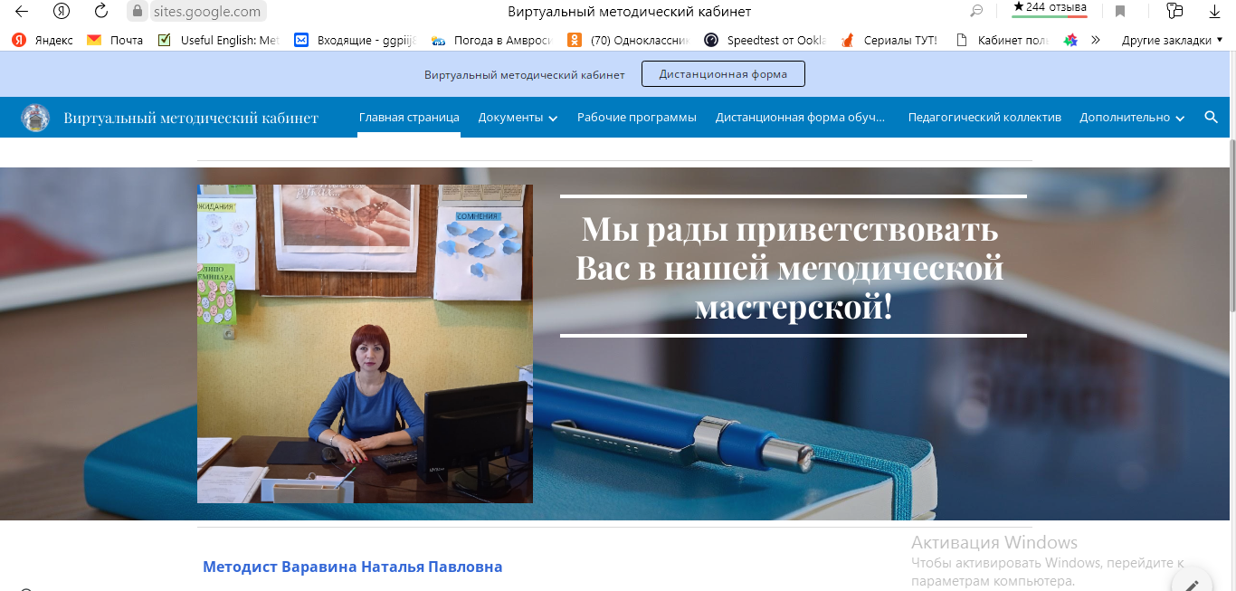
В соответствии с Приказом Министерством образования и науки Донецкой Народной Республики от 24 сентября 2021 года № 809 «Об организации работы образовательных организаций, реализующих программы среднего профессионального образования Донецкой Народной Республики», в связи с угрозой распространения в Донецкой Народной Республике новой коронавирусной инфекции, вызванной 2019-nCoV, образовательный процесс в колледже не прерывался и продолжился с использованием электронного обучения и дистанционных образовательных технологий. С этой целью на дистанционной платформе Вконтакте (https://vk.com/public146201755) было организовано обучение студентов.
Для полноценной работы методического кабинета была создана вкладка «Виртуальная мастерская» https://vk.com/club194573375 и мини-сайт «Виртуальный методический кабинет» https://sites.google.com/view/likhacheva/, на котором отражена работа всего педагогического коллектива.
3.5 Работа цикловых комиссий
Методический совет координировал работу цикловых комиссий. Для методического обеспечения учебного процесса в 2021-2022 учебном году была организована работа 3 предметно-цикловых комиссий. Каждая цикловая комиссия работала над своей методической темой, тесно связанной с методической темой колледжа и в своей деятельности, прежде всего, ориентировалась на освоение новых приемов и методов повышения качества обучения.
Основными задачами цикловых комиссий являются: систематическое повышение уровня подготовки преподавателей; совершенствование методической подготовленности преподавателей к проведению учебно-воспитательной работы; изучение и пропаганда передового опыта учебной и воспитательной работы; развитие навыков активной самостоятельной работы преподавателей над совершенствованием своей квалификации.
Основным содержанием плана работы цикловой комиссии является:
1. Разработка и проведение в жизнь мероприятий по обеспечению повышения качества обучения и воспитания студентов; разработка и внедрение мероприятий по научной организации учебного процесса.
2. Разработка методик преподавания учебных дисциплин, объединяемых цикловой комиссией, проведение теоретических и практических занятий, лабораторных, контрольных и домашних работ, производственной и учебной практики, курсового и дипломного проектирования.
3. Обсуждение вопросов патриотического воспитания в процессе обучения по дисциплинам, объединяемым цикловой комиссией.
4. Разработка и внедрение в жизнь мероприятий по улучшению практической подготовки обучающихся.
5. Изучение, обобщение и распространение опыта лучших преподавателей, оказание помощи начинающим преподавателям в овладении педагогическим мастерством.
6. Разработка методики применения наглядных пособий и технических средств в учебном процессе.
7. Контроль и анализ знаний обучающихся, выработка единых норм и требований к их оценке и рецензированию контрольных работ; обсуждение вопросов самостоятельной работы обучающихся.
8. Обсуждение и рецензирование готовящихся к изданию и изданных учебников, учебных пособий, методических разработок и рекомендаций, программ профессиональных модулей и практик, учебных презентаций и видеофильмов, плакатов.
9. Подготовка, рассмотрение и обсуждение контрольно-оценочных средств общепрофессиональных дисциплин и профессиональных модулей.
10. Руководство экспериментально-конструкторской, проектной работой и техническим творчеством обучающихся.
Материалы из опыта работы преподавателей были отражены в методических докладах и методических разработках аудиторных и внеаудиторных занятий.
3.6 Работа школы педагогического мастерства
Работу Школы педагогического мастерства колледжа координирует – преподаватель Золотых Наталья Александровна.
Цели:
- эффективная организация образовательного процесса в условиях реализации ГОС СПО;
- создание условий для эффективного развития профессиональной компетентности педагогического работника, повышения его профессионального мастерства и самосовершенствования;
-оказание помощи при разработке учебно-методической документации;
Формы работы, которые были реализованы в текущем году:
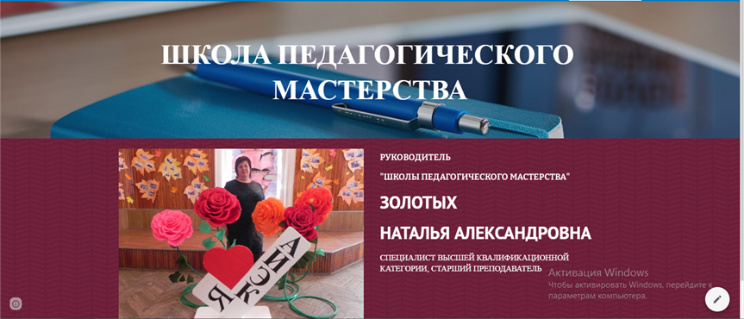

Семинар «Проектирование современного занятия» 05.10.2021
Практикум «Типы учебных занятий. Структура различных типов учебных занятий» 07.12.2021
Групповая консультация «Организация внеаудиторной самостоятельной работы обучающихся» 01.02.2022
Круглый стол по вопросам организации наставничества в колледже «Наставничество как форма работы с молодыми педагогами» 01.03.2022
3.7 Участие в профессиональных конкурсах педагогических работников:
Участие в профессиональных конкурсах дает возможность педагогу продемонстрировать результаты своей педагогической деятельности, его работы с обучающимися, родителями и оценить ее со стороны.
Профессиональные конкурсы дают возможность педагогу на развитие дружеских связей единомышленников
У каждого педагогического работника появляется возможность показать, что он является современным педагогом, потому что использует современные образовательные технологии, в том числе цифровые; обобщает и распространяет собственный педагогический опыт, прежде всего на уровне колледжа (мастер-классы, диссеминация опыта работы, открытые занятия и внеурочные мероприятия, круглые столы, творческие лаборатории преподавателя и др.), а впоследствии на территориальном и республиканском уровнях, таким образом, повышает свою квалификацию и совершенствует мастерство.
Ежегодно наши преподаватели принимают активное участие в профессиональных конкурсах:
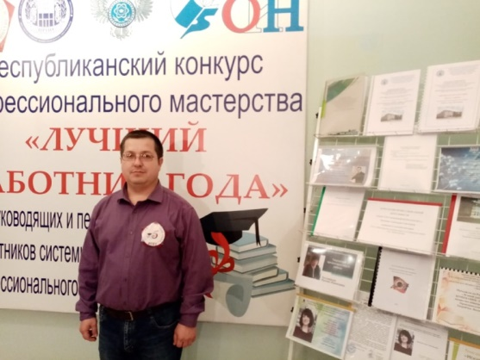
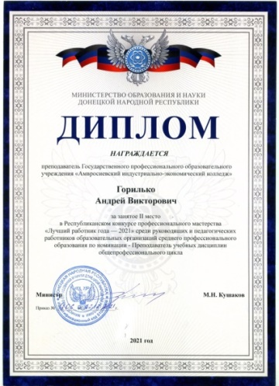
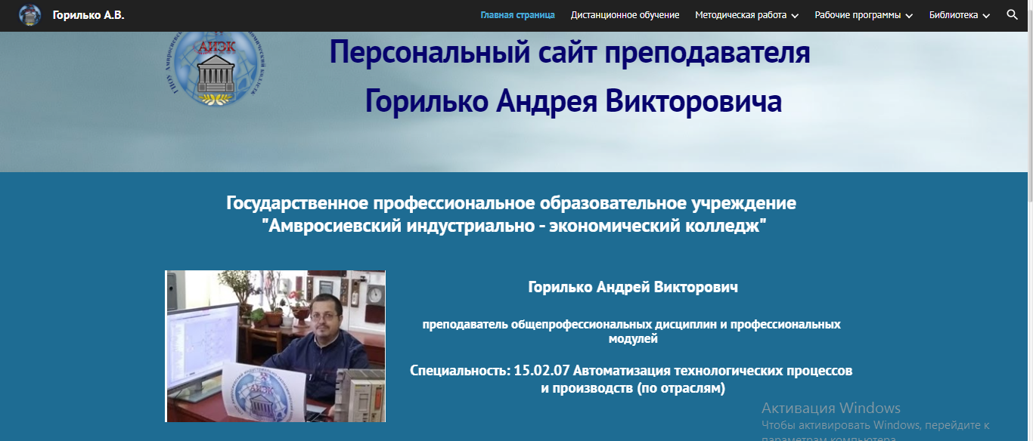
Горилько А.В. занял 2 место в Республиканском конкурсе «Лучший работник года – 2021» в номинации «Преподаватель учебных дисциплин общепрофессионального цикла» среди педагогических работников образовательных организаций среднего профессионального образования Донецкой Народной Республики
Золотых Н.А. заняла 1 место в Открытом конкурсе методических разработок «К вершинам мастерства» по учебной дисциплине «Иностранный язык» в номинации «Методическая разработка учебного занятия» для преподавателей ОО СПО ДНР в номинации «Методическая разработка учебного занятия» (согласно Приказу ГБПОУ «Донецкий промышленно-энергетический колледж» от 18.04.2022 № 69-од.

3.8 Участие студентов
в профессиональных конкурсах, конференциях – выставках:
Республиканская выставка-конкурс по декоративно-прикладному, техническому, изобразительному и фотографическому творчеству «Калейдоскоп талантов». 1 место – Маныч Никита (группа М-11), направление: промышленная техника, «Самодельный 3Д-принтер».
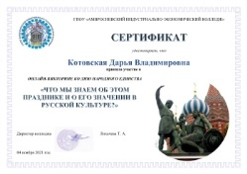
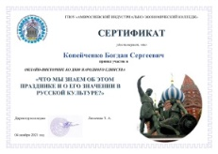
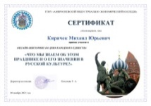
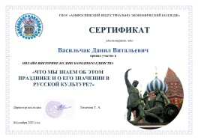
В он-лайн викторине ко Дню народного единства «Что мы знаем об этом празднике и о его значении в русской культуре?» приняло участие 17 человек.
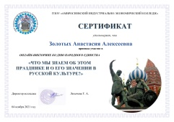
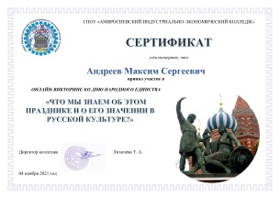

Во Всероссийской интернет-олимпиаде «Научный старт» по английскому языку приняли участие 11 студентов.
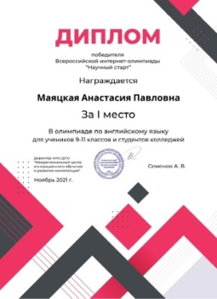
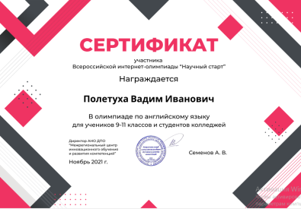

Во Всероссийском большом этнографическом диктанте 2021 приняли участие 8 преподавателей.
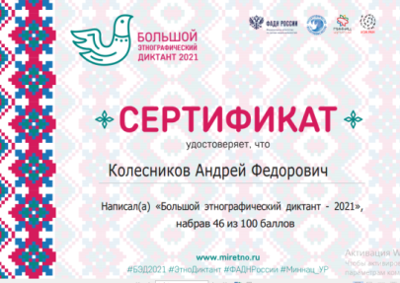

Во Всероссийской культурно-просветительской акции «Культурный марафон» приняли участие 13 человек
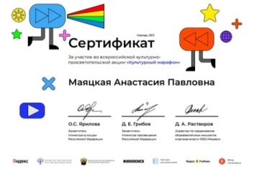
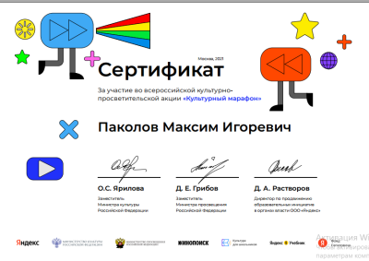
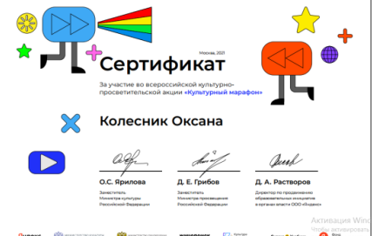
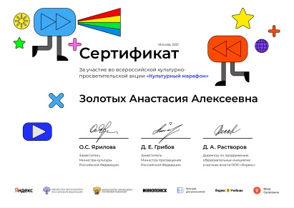

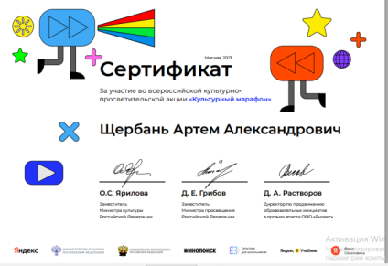
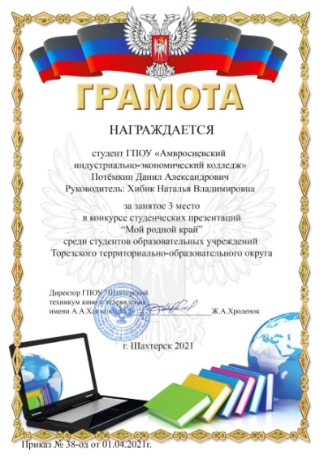
Потёмкин Д. занял 3 место в Территориальном конкурсе студенческих презентаций «Мой родной край» среди студентов образовательных учреждений Торезского территориально-образовательного округа

3.9. Научно-методическая работа
Организация научно-методической работы в колледже сегодня не воспринимается как дань времени, она является необходимым и важным условием эволюционного развития образовательного учреждения.
Научно-методическая работа предполагает обеспечение научно-исследовательских подходов к организации образовательного процесса, совершенствование и повышение профессионального уровня учителей на основе достижений современной психолого-педагогической науки и непосредственного научно-практического опыта.
Участие преподавателей в V-м Республиканском профессиональном педагогическом Форуме работников среднего профессионального образования «Актуальные вопросы подготовки специалистов в условиях модернизации среднего профессионального образования»:
Золотых Н.А. Лихачева Т.А. Актуальные вопросы преподавания иностранного языка в организациях среднего профессионального образования
Участие преподавателей и публикация в Сборниках материалов
VI Республиканской научно-практической конференции
«Проблемы и перспективы развития профессионального образования в условиях перемен»
Золотых Н.А. Лихачева Т.А. Личностно-ориентированный подход в обучении иностранному языку
Варавина Н.П. приняла участие в установочном вебинаре «Современный цифровой инструментарий педагога в аудиторной и дистанционной работе»
Колесников А.Ф. стал участником Цикла вебинаров «Цифровизация СПО»
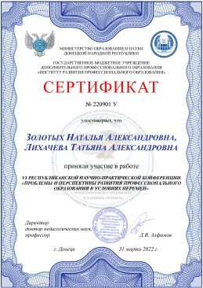

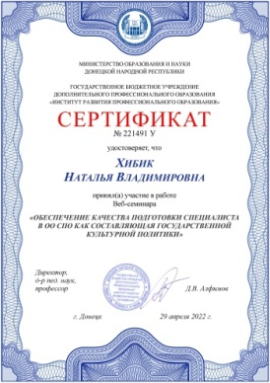
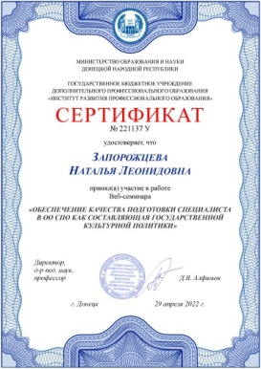
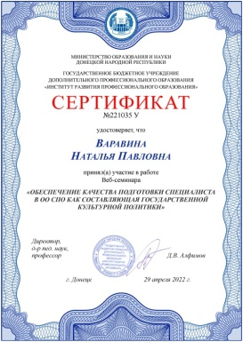
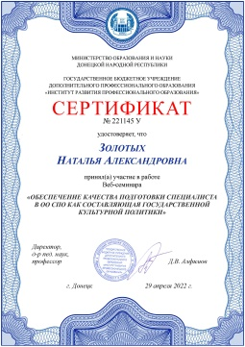
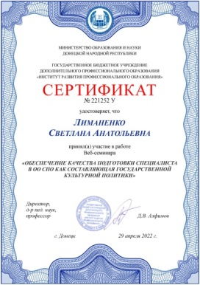
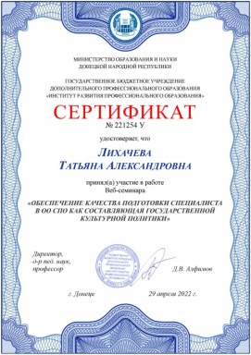
В Республиканском веб-семинаре «Обеспечение качества подготовки специалиста в ОО СПО как составляющая государственной культурной политики» приняли участие 6 преподавателей
В Республиканском методологическом семинаре «Актуальные вопросы научно-методического сопровождения развития среднего профессионального образования» приняли участие 6 преподавателей:

Участие студентов и преподавателей
в Республиканской студенческой научно-практической конференции «Ступени роста: от студенческого творчества к профессиональному мастерству»
среди студентов образовательных организаций среднего профессионального образования»
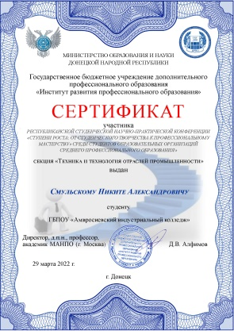
Приняли участие 5 студентов:
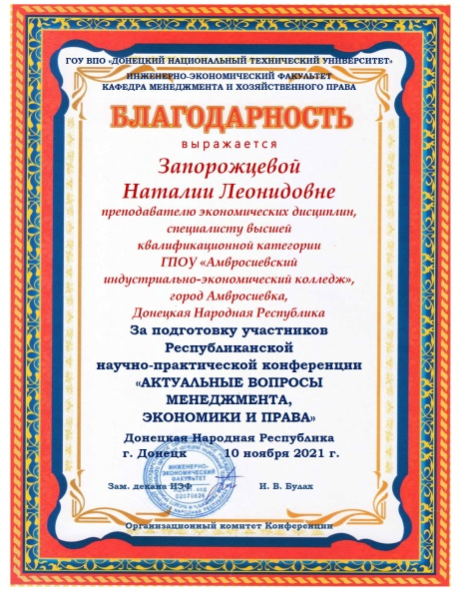
Студент группы СИ-32 Криводуб А. принял участие в Республиканской научно-практической конференции «Актуальные вопросы менеджмента, экономики и права»
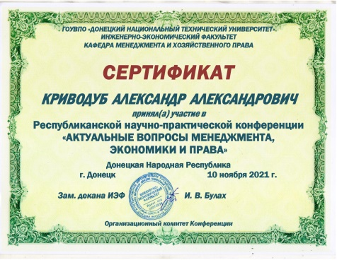
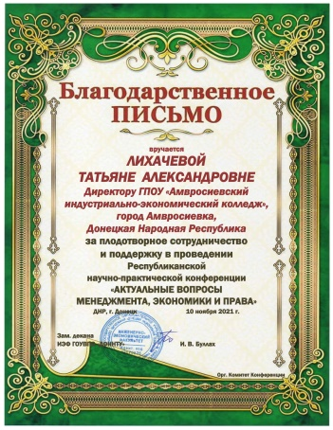

Цели методической работы на 2022 – 2023 учебный год:
➢ всестороннее повышение квалификации и профессионального мастерства преподавателей;
➢ развитие и повышение творческого потенциала педагогического коллектива в целом;
➢ создание условий для личностного и профессионального роста педагогов;
➢ совершенствование программно-методического обеспечения для создания условий успешного усвоения рабочих программ учебных дисциплин студентами;
➢ достижение оптимального уровня образования, воспитания и развития студентов.

4. ВОСПИТАТЕЛЬНАЯ РАБОТА
4.1 Цели и задачи воспитания в 2021-2022 учебном году
Воспитательная работа в колледже в 2021-2022 учебном году велась комплексно, в различных направлениях, в соответствие с планом воспитательной работы колледжа, утвержденным директором.
Основной целью воспитательной деятельности колледжа является формирование высоконравственной личности и специалиста, востребованного обществом, с учетом индивидуальности воспитуемого; компетентного, ответственного, свободно владеющего своей профессией, готового к постоянному профессиональному росту, социальной и профессиональной мобильности, стремящегося к саморазвитию и самосовершенствованию. Для реализации поставленной цели были поставлены следующие задачи:
- продолжить изучение форм и методов воспитания, опираясь на опыт применения современных воспитательных технологий;
- активизировать развитие форм патриотического, нравственного и физического воспитания обучающихся;
- совершенствование работы по военно-патриотическому воспитанию молодежи;
- создание необходимых условий для проявления творческой индивидуальности каждого студента;
- продолжить работу по увеличению охвата внеурочной деятельностью обучающихся, в том числе и вовлечение обучающихся в занятия физической культурой и спортом;
- формирование социальной активности как необходимого условия развития компетентной личности;
- усиление пропаганды здорового образа жизни, формирование культуры здоровья;
- активизация работы Совета профилактики правонарушений;
- совершенствование работы с обучающимися, находящихся в социально-опасном положении;
Реализация поставленных задач велась в рамках как общеколледжных, так и групповых мероприятий. В процессе воспитательной работы коллектив колледжа тесно взаимодействовал с различными общественными организациями, учреждениями культуры, правоохранительными органами, а также администрацией города Амвросиевка.
  - Работа Совета студенческого самоуправления колледжа
В колледже развита система самоуправления студентов, которая рассматривается как особая форма социально значимой, самостоятельной, инициативной, ответственной общественной деятельности студентов.
Совет студенческого самоуправления колледжа выбирается из актива учебных групп и назначается приказом директора колледжа .
Целью студенческого самоуправления является формирование у студентов умений и навыков самоуправления, содействие развитию их социальной зрелости, самостоятельности.
Совет студенческого самоуправления координирует работу активов учебных групп. На заседаниях Совета рассматриваются вопросы, связанные с социальными, дисциплинарными проблемами студентов, подготовки к различным мероприятиям, планируются концерты, акции, встречи в колледже, анализируется работа по направлениям. Информация о работе Совета отражается на сайте колледжа, информационных стендах, составляются презентации, фотоотчёты о студенческой жизни.
Силами Совета организуются и проводятся традиционные мероприятия для студентов нового набора: День Знаний, День студента, а также интеллектуальные игры, акции, конкурсы, социальные проекты по ЗОЖ, месячник гражданско-правового и военно-патриотического воспитания.
Студенты Совета входят в состав стипендиальной комиссии, совета профилактики правонарушений.
Студенческое самоуправление способствует повышению социальной значимости студентов, успешности в учебной деятельности, проявлению творческих способностей, активизирует грамотное социально-общественное поведение, умение быстро ориентироваться в различных ситуациях, находить самостоятельные решения, формировать собственное мировоззрение и жизненные позиции.
  - Работа классных руководителей учебных групп
В 2021-2022 учебном году в колледже обучалось 9 учебных групп очной формы обучения. За каждой группой приказом директора колледжа закреплен классный руководитель учебной группы.
При планировании своей работы классные руководители ориентируются на специфику студенческой группы, тем самым выбирая формы и методы работы со студентами. В планах отражаются традиции колледжа, социальные запросы общества, тематическая направленность каждого учебного года.
На педагогических советах, заседаниях цикловых комиссий, Совете классных руководителей учебных групп рассматриваются актуальные вопросы воспитания и обучения студентов, решаются вопросы по применению системы наказания и поощрения, оказывается оперативная педагогическая помощь.
Тематические классные часы проводятся согласно индивидуальным планам работы классного руководителя, в которых отражается работа с активом группы, индивидуальная работа со студентами, взаимодействие с родителями. Всю проделанную работу классные руководители отражают в итоговых годовых отчетах.
Работа классных руководителей учебных групп координировалась Советом классных руководителей, который участвует в организации и проведении тематических встреч, бесед, диспутов, практико-ориентированных семинаров по вопросам воспитания, работе цикловых комиссий, мониторинге воспитательной деятельности, проведении социального анкетирования. Успех в воспитательной работе во многом предопределен самоотдачей классных руководителей учебных групп.
За отчетный период классными руководителями учебных групп было уделено внимание индивидуально-дифференцированному подходу в работе со студентами, тесной взаимосвязи с родителями студентов, формированию коллективного единства, гражданского самосознания, вопросам патриотического воспитания.
При переходе на дистанционное обучение, в связи с режимом повышенной готовности, все классные руководители создали на дистанционной платформе в социальной сети ВКОНТАКТЕ беседы для своих учебных групп. В беседах проводились классные часы, тематические инструктажи, воспитательные мероприятия.
Каждый классный руководитель учебной группы знает, что его работа является одним из важных критериев в оценке работы всего колледжа.
Классные руководители групп нового набора особое внимание уделяли социально-психологической адаптации своих студентов к профессиональной образовательной среде колледжа: готовили первокурсников к новым условиям обучения; поддерживали социальный статус первокурсников в новом коллективе; помогали формировать позитивные учебные мотивы, работали над сохранинием контингента.
4.4 Воспитательная работа по основным направлениям коплексного плана воспитательной работы
Воспитательная работа в колледже организована и проводится на основании нормативных документах Донецкой Народной Республики:
- Конституция Донецкой Народной Республики (Постановление Верховного Совета ДНР № 1-1 от 14.05.2014г);
- Закон Донецкой Народной Республики «Об образовании» (Постановление Народного Совета ДНР № 55-IНС от 19.06.2015г. с изменениями);
- Концепции патриотического воспитания детей и учащейся молодежи (приказ Министерства образования и науки Донецкой Народной Республики № 322 от 17.07.2015г.);
- Республиканская программа патриотического воспитания граждан Донецкой Народной республики на 2020 – 2022 г. (Постановление Правительства ДНР № 22-3 от 30.04.2020 г.)
- Концепции развития непрерывного воспитания детей и учащейся молодежи Донецкой Народной Республики (приказ Министерства образования и науки Донецкой Народной Республики от 16.08.2017г.№ 832),
- Концепции дополнительного образования детей (Приказ МОН ДНР № 310 от 04.04.2016г.)
- Закон «О противодействии терроризму» (Постановление Народного Совета № 46-IНС от 15.05.2015г. с изменениями);
- Закон «О противодействии экстремистской деятельности» (Постановление НС № 51-IНС от 29.05.2015г. с изменениями);
- Закон «О системе профилактики безнадзорности и правонарушений несовершеннолетних» (Постановление НС №I-166П-НС от 30.04.2015г. с изменениями);
- Закон «О защите детей от информации, причиняющей вред их здоровью и развитию» (Постановление Совета Министров №I-367П-НС от 02.10.2015г.),
- Приказ МОН ДНР №763 от 15.07.2016 «Об утверждении Методических рекомендаций для педагогических работников образовательных учреждений среднего профессионального образования по повышению уровня патриотического, духовно-нравственного воспитания молодежи, формированию активной гражданской позиции» и т.д.
В ГБПОУ «Амвросиевский индустриальный колледж» разработан комплекс локальных нормативных документов, определяющих стратегию и пути развития воспитательной деятельности, который включает в себя:
Положения о ГБПОУ «Амвросиевский индустриальный колледж»;
Положения о Совете профилактики,
Положения о постановке обучающихся на внутренний учет,
Положения о воспитательной работе,
Положения о кружковой работе,
Положения о воспитательном часе,
Положения о едином информационном дне,
Положение о студенте,
Правила внутреннего распорядка студентов,
Положения о стипендиальном обеспечении студентов,
Положения о применении и снятии мер дисциплинарного взыскания»,
Положения о Совете студенческого самоуправления,
Положения о студенческом общежитии,
Положения о Совете студенческого общежития,
Правила внутреннего распорядка в общежитии.
– приказы, распоряжения, положения, определяющие и регламентирующие воспитательную деятельность;
– протоколы решений заседаний педагогического и методического советов руководителей студенческих групп, на которых рассматривались вопросы воспитательной деятельности;
– планы работы руководителей студенческих групп, а также иные документы, предусмотренные локальными актами колледжа.
Предметом воспитательной деятельности становятся не только теоретические знания, различные компетенции, практические навыки, но и физическое и духовное здоровье, чувственно-эмоциональная сфера, ценностное восприятие себя и окружающего мира, стратегия поведения в социуме и конкретная социально-ориентированная деятельность. Новое время требует от нас понимания воспитания как главного условия динамического развития общества.
В основу системного подхода к проблемам воспитания и организации воспитательного процесса заложено комплексное планирование воспитательной работы, которое проводится всеми классными руководителями учебных групп, работниками библиотеки, руководителем физического воспитания, руководителями кружков, социальным педагогом.
Обновление воспитательного процесса с учетом современных достижений науки на основе отечественных традиций проводится в патриотическом воспитании, духовно-нравственном развитии и культуре здоровья, в трудовом воспитании и профессиональном самоопределении, экологическом воспитании, в развитии студенческого самоуправления, в приобщении молодежи к культурному наследию.
К основным направлениям воспитания студенческой молодежи в ГБПОУ «Амвросиевский индустриальный колледж» относятся:
- Патриотическое воспитание.
- Духовно-нравственное воспитание.
- Формирование здорового образа жизни студентов.
- Профилактика правонарушений.
- Воспитание экологической культуры молодежи.
- Социализация обучающихся через участие их в деятельности молодёжных общественных организаций, органов студенческого самоуправления, социально-полезной деятельности.
- Профориентационная работа.
- Организация культурного досуга.
- Семейное воспитание,
- Психолого-педагогическое просвещение родителей обучающихся.
- Основы безопасности жизнедеятельности
- Формирование общечеловеческих ценностей
- Воспитание и развитие творческих способностей
В 2021-2022 учебном году студенческий и педагогический коллективы приняли активное участие во многих мероприятиях общеколледжного, городского и республиканского масштабов.
Педагогический коллектив колледжа уделяет особое внимания вопросам воспитания у студентов патриотических качеств – любовь к родному краю, культуре, языку, историческому прошлому народа.
Гражданско-патриотическое воспитание в колледже ведется с учетом возрастных особенностей студентов, а также задач, которые в современно-политических условиях стоят перед системой образования. Эти цели достигаются совместными усилиями семьи, колледжа, общественных организаций, силовых структур, органов самоуправления.
Цель патриотического воспитания в колледже: формирование и развитие у студентов Донецкой Народной Республики патриотического самосознания, безграничной любви к Родине, к своему народу, стремление добросовестно выполнять гражданский, профессиональный и воинский долг, соблюдать свои конституционные права и обязанности; развитие у подрастающего поколения гражданственности, патриотизма как важнейших духовно-нравственных и социальных ценностей.
Для реализации поставленной цели, со студентами проводились: тематические воспитательные часы: «Люблю тебя, родной Донбасс», «Амвросиевка – мой любимый город», День Государственного флага Донецкой Народной Республики, «Знай и люби свой край», «Государственная символика ДНР», «Чем славен наш Донецкий край?».
В колледже прошли общие мероприятия: первый урок: «Русские ценности как основа русской культуры», международный день Мира, онлайн акция «Звонок для Ангелов Донбасса», день Гражданской обороны, «История нашего колледжа», Всемирный день борьбы со СПИДом, Чернобыльская трагедия «Помним ради Будущего».
Уже традиционно проводятся уроки мужества.
В 2021-2022 учебном году прошли следующие мероприятия: урок мужества, посвящённый 78-й годовщине освобождения Донбасса от немецко-фашистских захватчиков «Во имя павших и живых», урок мужества «Афганистан к нам тянется сквозь годы», урок мужества «Известные личности Донбасса».
Ко Дню Победы в колледже проведен ряд мероприятий воспитательного характера на дистанционной платформе в социальной сети ВКОНТАКТЕ:
Преподаватели и сотрудники колледжа приняли активное участие в патриотической акции «Окна Победы». Была создана атмосфера одного из самых важных праздников во всем мире, передача молодому поколению традиций, выражение благодарности героям Великой Отечественной войны, почитание памяти об ушедших ветеранах.
Социальный педагог Хибик Н.В. провела онлайн акцию «Георгиевская ленточка». В акции предлагалось передать запись о ленточке всем своим друзьям и знакомым, чтобы почтить память защитников Отечества.
Классными руководителями были разработаны беседы и презентации:
• «Поклонимся великим тем годам…» – Нусенкис Т.И., группа М-11;
• «Ленинградская блокада» – Иванова Г.В., группа СИ-12;
• «Великой Победе 77 лет» – Лиманенко С.Н., группа АП-13с;
• «Навстречу Победе» – Запорожцева Н.Л., группа СИ-23с;
• «И помнит Мир, спасённый…» – Золотых Н.А., группа АП-31.
С целью расширение круга знаний обучающихся, формирование заинтересованности к истории своего края, народа, бережному и уважительному отношению к историческому наследию, библиотекари Володкина М.В. и Толочко Е.А. разработали видео презентацию ко Дню Победы «Помним!».
С целью нравственно-эстетического, морально-эстетического воспитания студентов в колледже был проведен ряд мероприятий:
Тематические беседы – «Огня без дыму, человека без ошибок не бывает» (группа АП-31), «Разрешение конфликтов без насилия» (группа СИ-32с), «Будьте счастливы и человечны» (группа АП-41), «Мой дом – моя семья» (группа СИ-23с), «Взаимное уважение» (группа АП-22), «Мои ценности» (группа М-21), «Добрые слова» (группа М-11), «Коллектив начинается с меня» (группа АП-13с).
Открытые воспитательные мероприятия:
16.11.2021г. онлайн акция «Ладошка толерантности» в рамках Международного дня толерантности (подготовила социальный педагог Хибик Н.В.);
25.01.2022г. состоялись студенческие соревнования, приуроченные празднику «Татьянин день». Мероприятие подготовили и провели участники Совета студенческого самоуправления под руководством социального педагога Хибик Н.В. Почетным гостем была управляющий делами администрации Амвросиевского района, помощник секретаря местного отделения ОД «ДР» Фисенко Елена Николаевна.
Воспитание правовой культуры подрастающего поколения — это целый комплекс мер и методов, формирующий его гражданские позиции. Уделялось особое внимание таких понятий как «духовность», «правовое самосознание» и защита прав обучающихся.
Классными руководителями были проведены тематические беседы: «Путешествие в мир прав и обязанностей» (группа М-11), «Правонарушение, преступление и подросток» (группа М-21), «Моя ответственность перед законом» (группа СИ-32с), «Формы совершения преступления: действие и бездействие» (группа АП-41), «Так ли безобидны подростковые увлечения» (группа СИ-12), «Моя ответственность перед законом» (группа АП-31), «Диагноз: агрессия. «Как научиться жить без драки?» (группа АП-13с).
Следующим направлением правовой работы – профилактика экстремизма, ксенофобии и преступлений. Были проведены следующие мероприятия: День Гражданской обороны, участие в Республиканском уроке «Безопасность в сети Интернет», «Молодежь против терроризма и экстремизма», были проведены инструктажи со студентами по противодействию терроризму, экстремизму.
Классные руководители провели со студентами тематические беседы: «Что такое толерантность?» (группа М-11), «Учимся жить в многоликом мире» (группа СИ-12), «Экстремизм – проблема современности» (группа М-21), «Терроризм – угроза, которая касается каждого», (группа АП-22), «Межнациональные отношения. Этнические конфликты. Толерантность» (группа АП-31), «Профилактика ксенофобии и экстремизма в молодежной среде» (группа АП-41), «Толерантная и интолерантная личность» (группа СИ-23с).
Еще одним направлением правовой работы является профилактика алкоголизма, наркомании, токсикомании и табакокурения. Цель данного направления – профилактика вредных привычек, противоправного поведения, безнадзорности и социального сиротства, пропаганда ЗОЖ.
Для реализации поставленных целей в колледже были проведены такие мероприятия: тематические беседы «Скажем вредным привычкам «Нет!», здоровью – «ДА!»» (группа М-21), «Курение – коварная ловушка» (группа АП-31), «Вредным привычкам – нет!» (группа СИ-23с), ежегодная акция «Меняю сигарету на конфету».
В рамках проведения Месячника правового просвещения, социальный педагог подготовила и провела воспитательное мероприятие «Вредные привычки или здоровье? Выбор за вами!». На мероприятие были приглашены: медсестра Лебедева А.Н., которая рассказала присутствующим как влияют на внутренние органы человека вредные привычки; руководитель физического воспитания Колесников А.В., который на своём примере донес до присутствующих пользу здорового образа жизни; преподаватель филологических дисциплин Золотых Н.А. сообщила какой вред может нанести человеку такая привычка как сквернословие.
Профориентационная работа в колледже направлена на решение следующих задач:
− прогнозирование перспектив формирования контингента колледжа;
− совершенствование системы профориентационной работы;
− создание привлекательного образа колледжа среди потенциальных поступающих;
− укрепление постоянных контактов с коллективами школ, а также работодателями.
Еще одним направлением правовой воспитательной работы является создание в колледже действенной системы профилактики правонарушений несовершеннолетних и молодежи, склонных к их совершению (координатор Хань В.В.).
Работа совета профилактики правонарушений проводилась в соответствии с Законами Донецкой Народной Республики «Об образовании», «О системе профилактики безнадзорности и правонарушений несовершеннолетних», Конвенции ООН о правах ребенка, приказом МОН ДНР от 15.12.2015 г. № 905 «Об утверждении Инструкции об организации и порядке проведения в образовательных организациях учета, обучающихся (воспитанников), находящихся в социально опасном положении».
Были разработаны и утверждены: план работы совета профилактики правонарушений на 2021-2022 учебный год, Состав совета по профилактике правонарушений, План мероприятий по профилактике безнадзорности и правонарушений среди обучающихся на 2022 год, рекомендованный МОН ДНР (приказ № 41 от 20.01.2022г), комплексная программа совместных мероприятий ГБПОУ «Амвросиевский индустриальный колледж» с Отделом по делам несовершеннолетних, Отделом по делам семьи и детей на 2021-2022 учебный год.
За 2021-2022 учебный год советом профилактики правонарушений ГБПОУ «Амвросиевский индустриальный колледж» было проведено 3 плановых заседания.
За текущий учебный год рассмотрены все запланированные вопросы. На заседаниях совета профилактики правонарушений обсуждалось поведение студентов, которые склонны к правонарушениям и студентов, которые нуждаются в дополнительном педагогическом внимании.
По состоянию на 30.06.2022г. на внутреннем учете в колледже состоит студент группы М-21 Савенков Максим Викторович, 2005 года рождения, так как он состоит на профилактическом учете в СДН Амвросиевского РО МВД ДНР. Совершил преступление, предусмотренное п. «а» ч. 3 ст. 164 УК ДНР
Со студентами, требующими повышенного внимания, проводилась индивидуальная воспитательно-профилактическая работа: осуществлялся ежедневный контроль над успеваемостью и посещаемостью занятий, проводились по мере необходимости индивидуальные беседы классными руководителями студенческих групп, социальным педагогом, администрацией колледжа. Студенты были вовлечены в кружки, спортивные секции колледжа, внеаудиторные мероприятия.
Работа совета профилактики правонарушений проводилась согласно плану. Все заседания совета оформлены протоколами.
В колледже ведется учет студентов льготных категорий, составлены их списки, проводится актуализация данных.
По состоянию на 30.06.2022г. в колледже обучаются следующие студенты льготных категорий:
Сироты – 5 чел (под опекой – 3 чел., на полном гособеспечении – 2 чел.);
– Оставшиеся без попечения родителей – 5 чел (под опекой – 1 чел., на полном гособеспечении – 4 чел.);
– Студенты из числа инвалидов – 2 чел.;
– Студенты из многодетной семьи – 10 чел.
Ответственность за организацию и проведение работы по социальной защите и контролю по соблюдению прав студентов указанной категории, согласно с должностными инструкциями, возложена на социального педагога (Хибик Н.В.) и специалиста по кадрам Семенченко Н.А. На каждого студента ребенок сирота, оставшиеся без попечения родителей, из числа детей-сирот и детей, лишенных родительского попечения заведено личное дело, в соответствии со списком документов, предусмотренных приказом МОН № 905 от 15.12.2015г. «Об утверждении Инструкции об организации и порядке ведения в образовательных организациях учета обучающихся (воспитанников), находящихся в социально опасном положении»
В колледже составлен социальный паспорт, индивидуальные планы работы с детьми-сиротами на 2021-2022 учебный год, издан приказ № 55с от 03.09.2021 г «Об обеспечении организационно-правовых условий социальной защиты детей-сирот и детей, оставшихся без попечения родителей в 2021-2022 учебном году».
В приказе оговорено внесение в смету расходов на 2021-2022 учебный год денежных средств для обеспечения:
− выплата ежегодной материальной помощи за счёт стипендиального фонда;
− ежемесячные компенсации на продукты питания;
− выплаты социальной стипендии студентам указанных категорий;
− выплаты ежегодной материальной помощи для приобретения учебной литературы студентам из числа детей-сирот и детей, оставшихся без попечения родителей, которые достигли 18 лет;
− выплаты после окончания колледжа одноразовой денежной помощи в размере 6 прожиточных минимумов каждому выпускнику из числа детей-сирот и детей, оставшихся без попечения родителей, на основании поданных документов, подтверждающих трудоустройство.
Все выплаты, указанные в приказах, производятся в полном объеме.
Контроль за состоянием здоровья студентов из числа детей-сирот и детей, оставшихся без попечения родителей, осуществляет медицинская сестра колледжа Лебедева Антонина Николаевна. Медицинский осмотр студенты дети-сироты, из числа детей-сирот и детей, оставшихся без попечения родителей проходят по графику. Данные о прохождении медицинского осмотра хранятся у медицинской сестры, а также занесены в журналы учёта учебных занятий групп.
В колледже ведется просветительская работа, направленная на пропаганду здорового образа жизни. Проводятся различные спортивные соревнования и конкурсы, которые увлекают большинство студентов.
17.09.2021 г. в колледже был проведен День здоровья и спорта. Главной задачей мероприятия стала пропаганда здорового образа жизни, повышение физической, нравственной, духовной культуры. Студенты совместно с классными руководителями по плану маршрутных листов проходили спортивные и развлекательные станции. Сдача нормативов ГТО стали кульминацией спортивных соревнований.
Студенты колледжа приняли участие в соревнованиях по плаванью среди подростков, приуроченных дню студента. И в результате конкурса победу одержали: студент группы АП-31 Паколов Максим – 1 место; студент группы АП-31 Киричек Михаил – 2 место.
В День молодежи студенты ГБПОУ «Амвросиевский индустриальный колледж» приняли участие в торжественном мероприятии по открытию нового спортивного объекта-площадки для мини-футбола в парке культуры и отдыха им. Кирова. Открытие спортивной площадки стало большим праздником для футболистов, болельщиков и всех, кто имеет отношение к футболу.
В результате проведенных спортивно-оздоровительных мероприятий, которые проходили в течение всего учебного года, нужно сделать вывод, что проведена большая работа по военно-спортивному, оздоровительному воспитанию молодежи и необходимо в дальнейшем совершенствовать эту работу.
Духовно-нравственное и эстетическое воспитание, остается одним из приоритетных направлений в воспитательной работе колледжа.
В 2021-2022 уч. года студенты колледжа приняли активное участие в Территориальных и Республиканских конкурсах:
- Республиканский конкурс «Студент среднего профессионального образования – 2021». Дипломом за III место в территориальном этапе был награжден Харченко Назар (группа АП-31).
- Районный онлайн смотр-конкурс вокального творчества «Песенный звездопад». Дипломом лауреата III степени награждена Подлесная Наталия (группа СИ-12).
- Открытый онлайн фестиваль-конкурс хореографического искусства «Хрустальный башмачок». Дипломом лауреата II степени награжден коллектив современного танца «Фиеста» (группы СИ-12, АП-31).
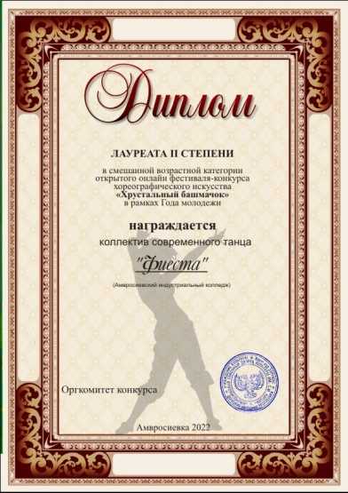
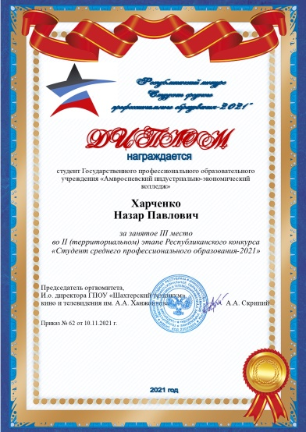
- Республиканская выставка-конкурс по декоративно-прикладному, техническому, изобразительному и фотографическому творчеству «Калейдоскоп талантов». 1 место – Маныч Никита (группа М-11), направление: промышленная техника, «Самодельный 3Д-принтер».
- Республиканский смотр-конкурс самодеятельного художественного творчества образовательных учреждений СПО ДНР «Соцветие талантов!». 2 место занял коллектив современного танца «Фиеста» (Савельева Анжелика и Харченко Назар, студенты группы АП-31).

Информация обо всех проводимых мероприятиях в колледже оперативно отражается на сайте колледжа и отправляется в соответствующие сроки в МОН ДНР или Центр организационно-методической поддержки ИРПО. Контроль этими организациями осуществляется и в планировании, и в проведении массовых учебно-методических и воспитательных мероприятиях.
Таким образом, в колледже сложилась и работает система воспитательной деятельности.
Она учитывает социально-психологические особенности студентов, преемственность содержания формы и методов воспитания, имеющих место на предшествующих уровнях образования, профессиональную специфику будущей профессиональной деятельности.
Основным механизмом воспитания в колледже является здоровье, сберегающее социокультурное воспитательное пространство.
Задачи на 2022-2023 учебный год:
- Дальнейшее изучение личности студентов через совершенствование форм и методов индивидуальной работы.
- Укрепление здоровья и закалки студентов.
- Продолжать работу по вовлечению студентов в Совет студенческого самоуправления, поддерживать активную работу Совета.
- Развивать традиции колледжа, создавая благоприятные условия для всестороннего развития личности обучающихся.
- Совершенствование работы с семьями студентов.
- Продолжить вовлечение преподавателей колледжа в воспитательный процесс.
- Продолжить мероприятия по адаптации первокурсников.
- Активизировать работу по изучению уровня воспитанности студентов.
- Совершенствовать систему методической работы с классными руководителями.

- МАТЕРИАЛЬНО-ТЕХНИЧЕСКОЕ ОБЕСПЕЧЕНИИ

Материально-техническую базу колледжа составляют: учебный корпус, общей площадью 4841,50 м², из них учебная площадь составляет 2318,5 м²; общежитие, общей площадью 4421,20 м², из них учебная площадь составляет – 446,50 м², мастерская, общей площадью 672,10 м², из них учебная площадь - 498,90 м^{2.}
В колледже работают: библиотека с читальным залом, книгохранилищем, зоной Wi-fi; спортивный зал, тренажерный зал; актовый зал; 25 учебных кабинетов; столовая, медицинский кабинет. Все учебные кабинеты оборудованы необходимым оборудованием, техническими средствами обучения, мебелью, инвентарем, средствами защиты по технике безопасности.
Своевременно заключаются договора на поставку тепло, водоснабжения, электроэнергии и услуг связи. Все договоры, заключаемые колледжем, по всем направлениям хозяйственной деятельности регистрируются в Журнал регистрации договоров.
Ежегодно утверждаются планы ремонтных работ. Планируется текущий ремонт фасада на август 2022.

Таблица 5
Обеспечение образовательной деятельности в каждом из мест осуществления образовательной деятельности
зданиями, строениями, сооружениями, помещениями и территориями

№ п/п | Адрес (местоположение) здания, строения, сооружения, помещения | Назначение оснащенных зданий, строений, сооружений, помещений, территорий с указанием площади | Собственность или оперативное управление, хозяйственное ведение, аренда, субаренда, безвозмездное пользование | Полное наименование собственника (арендодателя, ссудодателя) объекта недвижимого имущества | Документ - основание возникновения права (указываются серия, номер и дата выдачи документа) | Регистрационный номер, дата принятия решения о регистрации по месту нахождения объекта недвижимости | Номер записи регистрации в Едином государственном реестре прав на недвижимое имущество и  сделок с ним | Заключение санитарно- эпидемиологической станции | Заключение органов пожарного надзора
1 | 2 | 3 | 4 | 5 | 6 | 7 | 8 | 9 | 10
1 | ДНР, 287300, Амвросиевский район,  г. Амвросиевка, ул. Ленина, 15 | Учебный корпус  (4841,50 м²),  в том числе:  учебные площади (2318,5 м²)  учебно-вспомогательные площади (501,80 м²)  подсобные площади (2021,4 м²) | Оперативное управление | Донецкая Народная Республика  в лице Министерства образования и науки Донецкой Народной Республики | Свидетельство на право собственности  на недвижимое имущество: серия САС  № 882594  от 27.10.2010 | Выписка о государственной регистрации прав: регистрационный номер: 31614481 дата: 27.10.2010 номер выписки: 27789461 | Номер записи: 410  в книге 4  от 27.10.2010  идентификационный номер объекта Н0000000230 | Заключение государственной санитарно-эпидемиологической экспертизы  от 07.07.2017  № 11-07-1/862 | Справка о противопожарном состоянии объекта  от 06.07.2017  № 882

Продолжение таблицы 5
1 | 2 | 3 | 4 | 5 | 6 | 7 | 8 | 9 | 10
2 | ДНР, 287300, Амвросиевский район,  г. Амвросиевка, ул. Ленина, 15 | Общежитие (4421,20 м²),  в том числе:  - учебные площади (446,50 м²)  - учебно-вспомогательные площади (112,80 м²)  -подсобные площади (1945,0 м²)  - жилые площади (1916,9 м²) | Оперативное управление | Донецкая Народная Республика  в лице Министерства образования и науки Донецкой Народной Республики | Выписка из единого реестра объектов государственной собственности фонда государственного имущества Донецкой Народной Республики  № 22-01.3/6312 от 27.07.2017 г. | Реестровый  номер ВУ00403110204  от 05.01.2016 | Номер записи регистрации в Едином государственном реестре прав на недвижимое имущество и  сделок с ним: 552,  идентификационный номер объекта Н0000000211 | Заключение государственной санитарно-эпидемиологической экспертизы  от 07.07.2017  № 11-07-1/862 | Справка о противопожарном состоянии объекта  от 06.07.2017  № 882
3 | ДНР, 287300, Амвросиевский район,  г. Амвросиевка, ул. Ленина, 15 | Мастерская  (672,10 м²),  в том числе:  - учебные площади (498,90 м²)  - учебно-вспомогательные площади (55,80 м²)  -подсобные площади (117,40 м²) | Оперативное управление | Донецкая Народная Республика  в лице Министерства образования и науки Донецкой Народной Республики | Выписка из единого реестра объектов государственной собственности фонда государственного имущества Донецкой Народной Республики  № 22-01.3/6312 от 27.07.2017 г. | Реестровый  номер ВУ00403110204  от 05.01.2016 | Номер записи регистрации в Едином государственном реестре прав на недвижимое имущество и  сделок с ним: 552, идентификационный номер объекта Н0000017304 | Заключение государственной санитарно-эпидемиологической экспертизы  от 07.07.2017  № 11-07-1/862 | Справка о противопожарном состоянии объекта  от 06.07.2017  № 882

Продолжение таблицы 5
1 | 2 | 3 | 4 | 5 | 6 | 7 | 8 | 9 | 10
4 | ДНР, 287300, Амвросиевский район,  г. Амвросиевка, ул. Ленина, 15 | Спортивная площадка  (70 м²) | Оперативное управление | Донецкая Народная Республика  в лице Министерства образования и науки Донецкой Народной Республики | Выписка из единого реестра объектов государственной собственности фонда государственного имущества Донецкой Народной Республики  № 22-01.3/6312 от 27.07.2017 г. | Реестровый  номер ВУ00403110204  от 05.01.2016 | Номер записи регистрации в Едином государственном реестре прав на недвижимое имущество и  сделок с ним: 552, идентификационный номер объекта Н0000017313 | Заключение государственной санитарно-эпидемиологической экспертизы  от 07.07.2017  № 11-07-1/862 | Справка о противопожарном состоянии объекта  от 06.07.2017  № 882
 | Всего, м² | 10004,80 м² | X | X | X | X | X | X | X

Для подготовки специалистов по основным профессиональным образовательным программам в Колледже созданы условия, соответствующие лицензионным требованиям ведения образовательной деятельности.
Все кабинеты укомплектованы стандартными наборами мебели, оснащены современным учебным оборудованием.
Для проведения теоретического и практического обучения оборудованы кабинеты, лаборатории и 1 мастерская, в том числе:
- Учебная лаборатория метрологии, автоматического управления и автоматизации технологических процессов
- Кабинет финансов, денежного обращения, кредита и анализа финансово-хозяйственной деятельности
- Кабинет бухгалтерского учета, налогообложения и аудита. Учебная бухгалтерия
- Учебная лаборатория технологии производства тугоплавких неметаллических и силикатных материалов и изделий
- Учебная лаборатория электротехники и электротехнических измерений
- Кабинет механического и теплотехнического оборудования производств
- Учебная лаборатория вычислительной и электронной техники, материаловедения
- Кабинет начальной военной подготовки
- Учебная лаборатория технического анализа и контроля производства
- Кабинет правового обеспечения профессиональной деятельности и социально-экономических дисциплин
- Кабинет математики
- Кабинет филологических дисциплин и культуры речи
- Учебная лаборатория информатики, информационных технологий и компьютерного моделирования
- Кабинет инженерной графики и материаловедения
- Кабинет английского языка
- Кабинет безопасности жизнедеятельности, охраны труда и промышленной безопасности
- Кабинет физики и технической механики
- Кабинет экономики, статистики, основ менеджмента и маркетинга
- Учебная лаборатория химии, аналитической, физической химии и химического анализа
- Кабинет естествознания и экологических основ природопользования
- Кабинет общей технологии, метрологии, стандартизации и сертификации
- Кабинет энергосберегающих технологий, технологии производства строительных изделий и конструкций
- Кабинет типовых узлов и средств автоматизации
- Учебная лаборатория монтажа, наладки, ремонта и эксплуатации систем автоматического управления
- Анализ финансовой деятельности
Анализ финансовой деятельности ГБПОУ «Амвросиевский индустриальный колледж» в 2021-2022 году свидетельствует о поступлении средств в объеме 27156,0 тыс. рос. руб., в том числе:
- республиканский бюджет – 99,5 %;
- специальный фонд – 0,5%.
Источники формирования специального фонда представлены доходами от основной деятельности в сумме 33,0 тыс. руб., от услуг по организации проживания–34,9 тыс. руб., поступления от аренды – 70,5 тыс. руб.
За счет полученных средств из республиканского бюджета (27017,6 тыс. руб.) покрывались: заработная плата с начислениями — 80,5 %, стипендии — 9,4 %, коммунальные услуги — 7,5 %, материалы, услуги, проценты банка —0,6 %, компенсация на питание детям сиротам — 1,5%.
За счет полученных средств специального фонда (138,4 тыс. руб.) покрывались: материалы, услуги, содержание материально-технической базы — 36,6 %, остаток неиспользованных средств 63,4 %. Анализ финансовой деятельности образовательной организации в 2022 году по сравнению с 2021 годом свидетельствует об увеличении доходной части за счет средств республиканского бюджета на 66,3% и за счет специального фонда на 44,8 %.

